2015年1月宜昌市城区房地产市场分析报告
发布时间：2/26/2015 4:45:15 PM 浏览：2289

第一部分 楼市政策分析

一、本月楼市政策一览
1月14日，住建部：鼓励开发商出租存量房源，推动房企转型升级
内容简介：住建部发布《关于加快培育和发展住房租赁市场的指导意见》指出，推动地方建立住房租赁信息政府服务平台，积极培育经营住房租赁的机构，支持房地产开发企业将其持有房源向社会出租，通过从租赁市场筹集公共租赁房源等多种渠道，发展租赁市场。
政策解读：这是房地产市场未来发展的一个风向标，将改变房地产市场只售不租，多售少租的局面。将部分房源转化为租赁房将带动房地产市场向租售方向发展。
1月15日，国土部：定今年不动产登记计划，10-15个地区率先登记
内容简介：国土资源部长15日指出，要加紧出台不动产统一登记实施细则，以市县两级为重点，推动地方政府加快职责整合，启动不动产统一登记信息平台建设，选择10—15个地区率先建立不动产统一登记窗口。
政策解读：不动产统一登记制度会让房地产市场透明化，这对目前纷乱复杂的住房问题有一定的梳理，让人们可以明确地知晓社会上有多少套房子，有多少人有房，有多少人缺房。
1月22日，楼市全面取消限购限价“购房落户”政策逐步放开
内容简介：1月22日，多省取消全省楼市限购、限价政策，尤其是已执行多年的“70/90”调控政策。
政策解读：取消限购，是全面利好，无论是对于开发商来说取掉枷锁，还是进一步刺激购房者的改需以及市场的“去行政化”来说都是利好。
政策归纳：
2015年1月“取消限购”、“放开限贷”及“不动产登记”等闹得火热。但相对2014年，房地产市场政策面相对平静许多。之前出台的政策效应还在延续，中央继续以放宽资金面为基础，地方政府仍在限购限贷等常见调控方面做文章。总体来看，2015年我国房地产市场政策方面将持续宽松，全力去库存仍是政府的工作重点，打压和强力刺激的政策出现的可能性均不大，维持现有政策的平稳落实将是主旋律。为了稳定经济增长，未来市场整体资金面将相对宽松，房地产市场也会受益。

二、楼市发展趋势分析
土地状况：
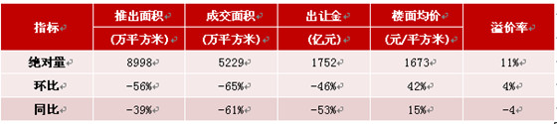
供应情况：2015年1月，全国300个城市共推出土地2917宗，环比减少45%，同比减少25%；推出土地面积8998万平方米，环比减少56%，同比减少39%。其中，住宅类用地（含住宅用地及包含住宅用地的综合性用地）844宗，环比减少55%，同比减少39%；推出土地面积3491万平方米，环比减少56%，同比减少47%。年初推地节奏放缓，供应量同环比双降，宅地降幅稍大。
成交情况：2015年1月，全国300个城市共成交土地1587宗，环比减少59%，同比减少55%，成交面积5229万平方米，环比减少65%，同比减少61%，其中，住宅用地（含住宅用地及包含住宅用地的综合型用地）457宗，环比减少66%，同比减少62%；成交面积2025万平米，环比减少64%，同比减少65%。土地市场正值年初低谷期，成交量整体下滑，降幅高于供应量。
成交价格：全国300个城市成交楼面均价为1673元/平方米，环比上涨42%，同比上涨15%，其中住宅类用地（含住宅用地及包住宅用地的综合性用地）成交楼面均价为2356元/平方米，环比上涨44%，同比上涨30%。本月全国300城市土地成交楼面均价同环比增加，住宅类用地涨幅高于整体水平。
房价情况：
本月监测的100个城市中成交价格环比上涨的有44个，较上月增加了14个，其中鞍山上涨2.2%，涨幅居首位；而其余56个城市均环比下跌，其中株洲、桂林、宝鸡跌幅最大，在2%以上。10个重点城市中6个上涨，较上月增加1个，其中北京涨幅最大，其环比上涨1.15%；而其余城市均出现不同程度的下跌。总体而言，本月成交价格环比止跌反弹。
本月宜昌楼市情况：
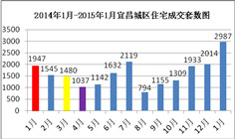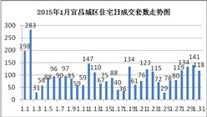
回顾2014年的宜昌楼市，可谓是“先冷后暖”，全年成交18107套，平均每月成交1508套，但全年12个月每个月成交量中有6个月成交量均低于全年平均成交量，尤其是8月的成交量794套跌入谷底，而金九银十的销售旺季成交量也未有突破。分析其原因主要是受楼市风暴及负面信息的影响，致使房企推盘“谨慎”，购房者集体处于观望中。
本月成交2987套，相比12月增加了973套，市场行情明显好转。分析其主要原因是（1）政府的利好政策逐步落地，房企也同时加大优惠力度，减少了不少潜在购房者的购房压力和观望情绪。（2）本月多个楼盘相续开盘，促进了本月成交量的突升。（3）返乡置业购房大军的到来，促使房企推出一系列优惠政策。综上分析得出了宜昌楼盘成交呈现“量价齐涨”的态势，整个宜昌楼市初现“回暖”迹象。

第二部分 土地市场分析

一、土地供应市场解析
1、土地供应情况
本月共出让地块17宗，出让总面积约82万方，出让总额约20亿元。本月总出让面积增加56万方。
1月出让地块详情
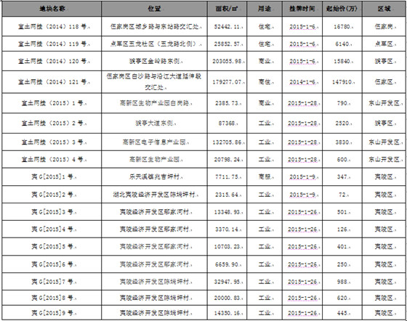
2014年1月-2015年1月宜昌城区土地供给横向对比
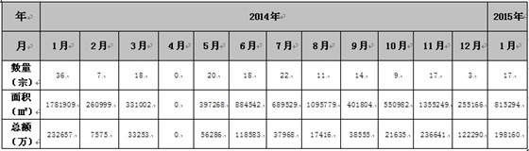
2、出让土地特征
从用地性质上来看，主要以工业用地为主。本月出让工业用地11宗、商业用地3宗、商住用地3宗。从区域上来看，主要集中在夷陵区。本月出让住宅类用地为7.8万方，环比减少6%，同比减少58%。住宅类用地供应量同环比减少。
本月宜昌土地供给量同比2014年1月减少18宗，土地供给面积同比减少96.6万方，分析其主要原因是受楼市行情不明确的影响。致使本月政府土地供给量同比去年1月略显“谨慎”。但从去年12月和本月供给量上对比来看，宜昌楼市有逐渐回暖的迹象，本月土地供应量明显大幅上扬，环比12月份供给量增加近56万方。
3、本月出让用地介绍：
本月出让的商业用地为：【宜土网挂（2014）120号】，位于猇亭区金岭路东侧，预计未来放量为30万方。
本月出让的住宅类用地为：【宜土网挂（2014）118号】，位于伍家岗区城乡路与东站路交汇处，预计未来放量为15万方，附近楼盘有沁苑小区、凯旋名门，配套有东站等。
挂牌土地示意图
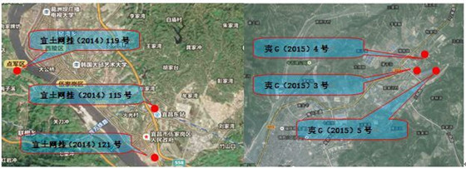

二、本月土地成交分析
1、土地成交情况
本月成交地块5宗，成交总面积74.7万方，成交金额16.4亿元，成交均价247万元/亩。本月成交面积环比减少48%，同比减少15%。
1月成交地块详情
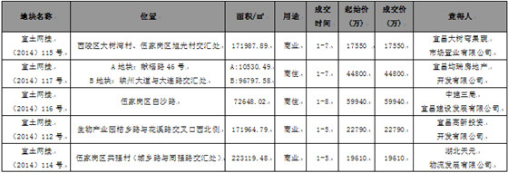
2、成交土地特征
从用地性质上来看，主要为商业用地，本月成交的地块为商业用地3宗，商住用地2宗。从区域来看，本月商住类用地大都集中在西陵区、伍家岗区，用地面积约为20万方，环比增加2倍，成交量大幅增加。
3、本月成交地块介绍
本月成交商住类地块2宗：
【宜土网挂（2014）116号】宜昌中央商务区滨江项目，地块由中建三局宜昌建设发展有限公司竞得，地块位于伍家岗区白沙路与沿江大道延伸段交汇处，总占面约108.97亩（72648.02㎡），容积率3.5，总建面估算约25.4万方（只含地上建筑面积），成交价550万元/亩，楼面地价2357元/㎡。
【宜土网挂（2014）117号】地块由宜昌均瑞房地产开发有限公司竞得，共两块地成交总价为44800万元（278万元/亩）。其中位于献福路46号地块面积为10530.49平米（约合15.8亩），容积率为3.6，总建面为37910平米（只含地上建筑面积）；位于宜昌市峡州大道与大连路交汇处的地块占地面积为96797.58平方米（约合145.2亩），容积率3.0，总建面为290303平米（只含地上建筑面积）。（注：因两块地位置不同，容积率不同，无单独的价格，因此计算综合楼面单价约为1365元/㎡。）
本月成交商业地块3宗：
【宜土网挂（2014）115号】地块由宜昌大树弯果蔬市场置业有限公司竞得，位于西陵区大树湾村、伍家岗区旭光村交汇处，总占面约257.98亩（171987.89㎡），容积率为1.5，总建面约25.8万方（只含地上建筑面积），成交价约68万元/亩，楼面地价约为680元/㎡。
4、2014年1月—2015年1月土地市场成交走势
2014年1月—2015年1月宜昌土地成交面积走势图 2014年1月—2015年1月宜昌土地成交价格走势图
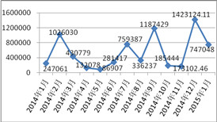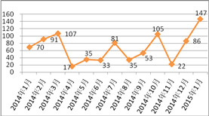
如上图所示，本月土地成交量未能继续12月上升势头，而是以48%的水平环比下跌，其主要是受楼市不明确，市场行情不好及年初各大开发商拿地不积极处于观望态势的影响，促使本月呈现下滑的趋势。价格方面，继12月份上升势头，位居高位。主要原因是本月成交地块皆为商业、商住用地，此类地块价值高，因此一月份呈现出“量跌价升”的现象。

第三部分 各区楼市表现
宜昌楼市主要动态：
本月开始接受认筹项目有：
磨基山旅游综合体认筹2万抵3万；
天玺别墅认筹25万抵50万；
宜昌碧桂园墅质洋房认筹2万抵5万。
本月新开盘项目有：
1月1日，繁荣世家开盘；
1月1日，长楹观邸开盘；
1月10日，山水华庭三期开盘；
1月11日，运河名都2期开盘；
1月18日，宜化·巴黎香颂开盘；
1月29日，楚天·虹桥澜岸开盘；
1月31日，中南皇廷开盘。
预计下月开盘项目有：
城东金融广场预计2月开盘；
家旺朗月半岛预计2月初开盘
磨基山旅游综合体预计2月开盘
主城区其他重点项目动态：
中交宜城春晓“少儿绘画、书法”展
恒大帝景“新年新禧．荟萃民俗”活动；
恒大绿洲举行“最生活亲子互动秀”；
山水国际举行“1元竞拍”活动；

一、西陵区
1、区内主要楼盘动态
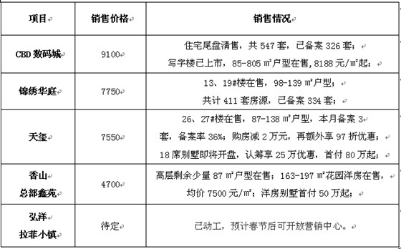
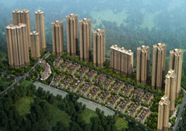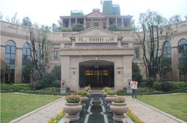

二、伍家区
1、区内主要楼盘动态
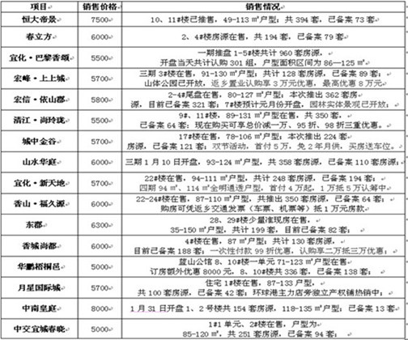
2、区内重点项目调查
◎项目名称：宜化巴黎香颂
□地理位置：伍家岗区城东大道与东风路交汇处（运河公园斜对面）；
□开 发 商：宜昌宜盛置业有限责任公司；
□开发规模：总占面约14万方，总建面约45万方，容积率为2.5，建筑密度为18.1%，总户数2751户，车位2759个。
□规划要点： 由13栋高层与4栋多层建筑组成，并规划有10万方中庭景观。
鸟瞰图 区位图
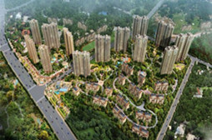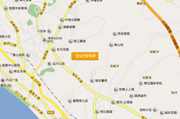
□主力户型：A 2×2×1 89㎡ B 3×2×1 100㎡
C 3×2×2 112㎡ D 3×2×2 122㎡
A户型 B户型 C户型 D户型
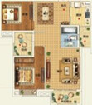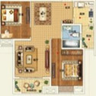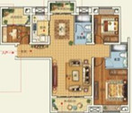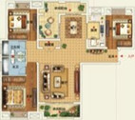

□户型点评：89-122㎡房源共计976套，其中以100㎡为主，共计360套，占比为37%，而89㎡户型共计128套，占比为13%，112㎡户型共计244套，占比为25%，120㎡户型共计244套，占比为25%。
□项目动态：一期89—122㎡户型1月18日开盘，本次推盘房源976套，认筹1000余组，开盘当天到场人数1000余人，去化300余套，成交均价5500元/㎡。
□项目点评：宜昌本土实力开发商，上市国企；项目交通便捷，配套齐全，周围有万达商圈、金东山商贸圈，运河公园、城东生态园、学校等。
□开盘现场：
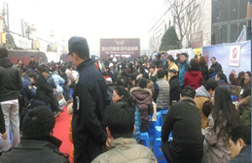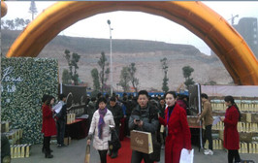
□围墙照片：
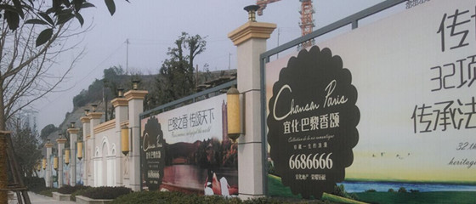

三、开发区
1、区内主要楼盘动态
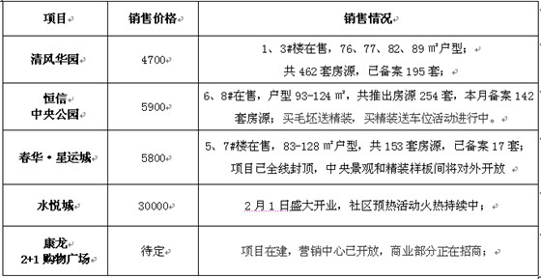
2、区内重点项目调查
◎项目名称：运河名都
□地理位置：东山开发区港窑路（运河公园旁）；
□开 发 商：宜昌万寿置业有限公司；
□开发规模：总用地面积1.57万方，其中住宅部分用地面积为1.11万方，商业办公部分用地面积为4625.53平方。
□规划要点：由4栋高层组合而成，其中有3栋32层2梯3户住宅，1栋26层2梯3户写字楼。
□主力户型：
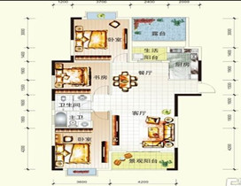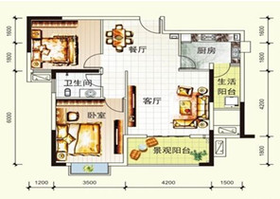

□户型点评：98—141㎡房源共计186套。其中以141㎡为主，共计124套，占比为67%，而98㎡共计62套占比为33%。
□项目动态：二期2号楼1月11日开盘，本次开盘推出186套房源，挂牌均价6600元/㎡，折后均价6100元/㎡，开盘当天共销售42套房源。
□项目点评：位于港窑路运河公园附近，地理位置好，周边配套齐全，小区环境优美，但相对价格偏高，不适合刚需购房群体，紧靠铁路，夜间噪音较大。
□开盘现场：
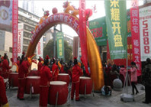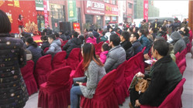

四、夷陵区
1、区内主要楼盘动态
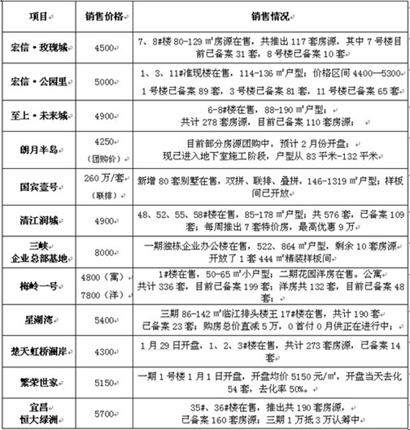
2、区内重点项目调查
◎项目名称：繁荣世家
□地理位置：夷陵区东湖路大道与罗河路交会处；
□开 发 商：宜昌盘石置业有限公司；
□开发规模：总占地4.24万方，总建面13.5万方，容积率2.6，绿化率31%，共1055户，车位900个。
□规划要点：由7栋11-32层小高层、高层建筑围合而成。
□主力户型： A1户型 3×2×2 102.29㎡ A2户型 3×2×1 93.87㎡
B1户型 3×2×2 109.43㎡ B2户型 2×2×1 83.28㎡
C1户型 4×2×2 122.93㎡ C2户型 3×2×2 84.91㎡
A1户型 A2户型 B1户型
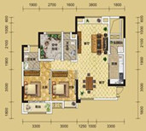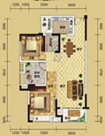
B2户型 C1户型 C2户型
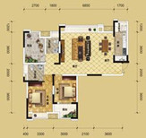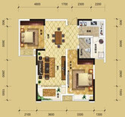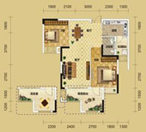
□户型点评：功能布局合理，动静分离，全明无暗房设计，增加了采光与通透性；局部户型主卧内阳台设计，大大提高了空间利用率。
□项目动态：一期1号楼1月1日开盘，开盘均价5150元/㎡，开盘当天去化54套，去化率50%。
□项目点评：地处夷陵区中心，是适宜居住的观景楼盘，项目占据不可复制的中心地段、便捷的交通体系、醇熟的生活配套、优越的教育资源及独有的园林景观等优势。

五、点军区
1、区内主要在售楼盘动态：
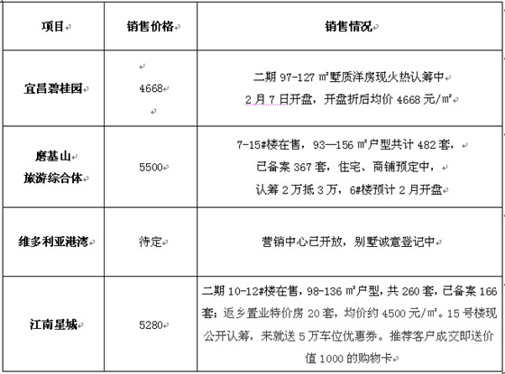
2、区内重点项目调查
◎项目名称：宜昌碧桂园
□地理位置：点军区湖北省宜昌市点军区五龙三路8号；
□开 发 商：宜昌碧桂园房地产开发有限公司；
□开发规模：总占地465.89亩，建筑面积约40万方，容积率1.15，绿地率为36.4%，共2537户。
□规划要点：总户数2537户，规划有别墅500余套、多层洋房及高层电梯洋房2000余套，其中别墅面积区间为178-512平米，洋房面积区间为80-138平米。且设计有11340㎡皇家园林、5600㎡英伦风情商业街、4400㎡五星级凤凰俱乐部及4000㎡国际幼儿园等配套。
鸟瞰图：
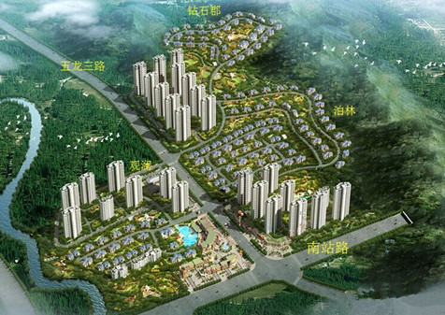
□主力户型： G165T 5×2×4 257.08㎡ G171T 5×2×4 244.2㎡
G165T户型
一层：
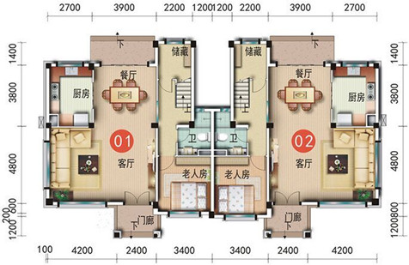
二层：
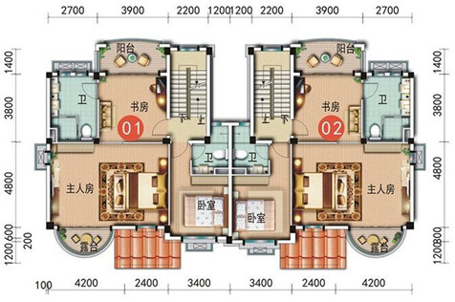
三层：
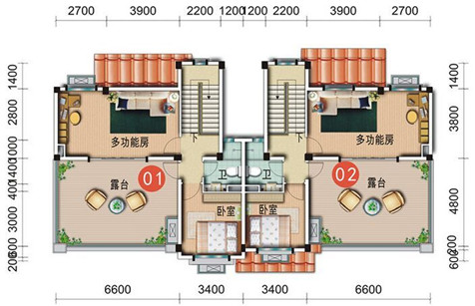
□户型点评：南北双向入户设计，近7米客厅开间彰显主人尊贵身份，近16㎡的南向私密露台花园设计，营造舒适别墅花园生活，多功能房间设计，让主人尽享休闲与娱乐的乐趣。
□项目动态：二期97-127㎡墅质洋房目前2万抵5万认筹中；2月7日开盘，开盘折后均价约4668元/㎡。
□项目点评：项目位于点军区生态新城核心，五龙三路和南站路交汇处，拥有完善的三维立体交通网络和教育配套资源，且开发商为国内十强房地产开发商，有良好的口碑和较强的开发实力。

六、猇亭区
区内主要在售楼盘动态：
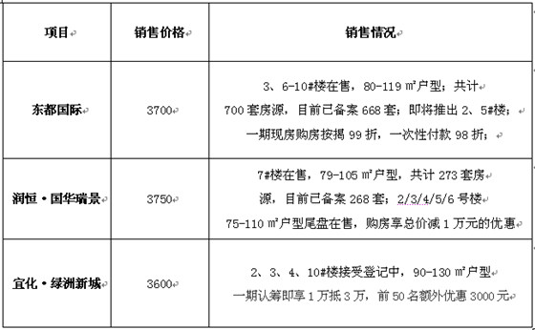
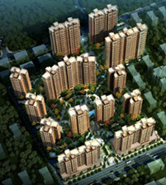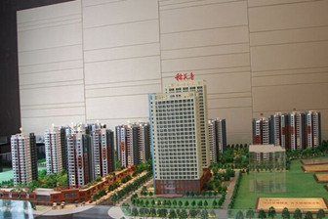

第四部分 媒体监测

一、纸媒投放情况
本月截止到31日，共有36个地产项目投放报纸广告，共计100篇。本月广告投放量较大的主要有水悦城、中兴国际花园、天玺、清华科技园等楼盘。

二、纸媒投放数据监测
1、报广投放时间段分析
本月投放量统计
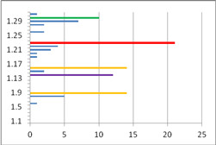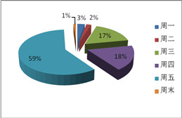

本月报广投放量从时间上来看，主要集中在9日、14日、16日、23日及30日这5个时间点，绝大多数集中在周五，占到了59%。其中23日投放量达到巅峰，共计21篇，处周末。
2、投放媒体及版面分析
投放媒体及版面统计
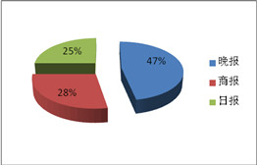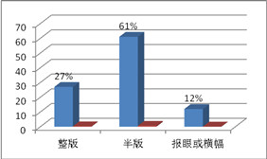
本月三峡晚报投放量位居第一，共47篇，占纸媒总投放量的47%。三峡商报次之，共28篇，占纸媒总投放量的28%。投放版面主要集中在半版，占比61%；整版其次，占比为27%，整版投放较多的楼盘主要有水悦城、山水国际及月星国际城等。
3、项目投放量分析
各楼盘本月纸媒投放量对比
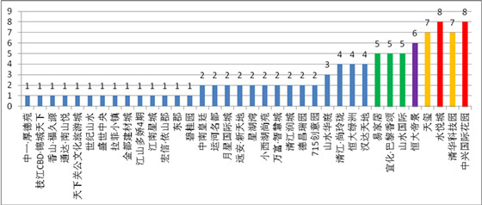
纸媒投放TOP 1、2、3：中兴国际花园、水悦城、清华科技园
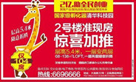
本月中兴国际花园共投放报广8篇，多为销售信息，买房送车。水悦城共计投放报广8篇，主要宣传商场2月1日开业。清华科技园共投放报广7篇，主要是2号楼准现房推售信息。
纸媒投放TOP 4、5、6：天玺、恒大帝景、巴黎香颂
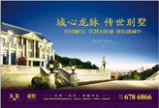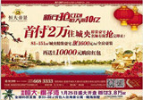
本月天玺共计投放报广7篇，主要刊登别墅优惠信息。宜化·巴黎香颂共计投放报广5篇，主要宣传1月18号开盘信息。恒大帝景共计投放报广6篇，主要宣传销售优惠信息。

三、网络媒体监测
1、搜房网
本月在搜房网投放广告的主要有中交.宜城春晓、碧桂园二期、东郡、恒大绿洲、世纪山水等楼盘。
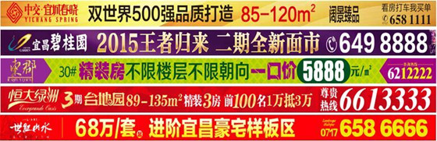
2、搜狐焦点网
本月在搜狐焦点网上投放广告的主要有宜化新天地、清江润城悦邸及宏信依山郡等项目。
3、大楚网
本月在大楚网上投放广告的主要有清江尚玲珑、香山福久源及城中金谷等项目。
返乡置业客户群体的到来，为开发商提供了较多素材进行投广，本月投广量和上月基本持平。但目前市场行情仍未有较大改善，楼市活动频繁。如：山水国际1元竞拍活动；星湖湾0首付0月供；城中金谷5万购房2年免供；恒大帝景首付2万低门槛优惠活动等。面对楼市的窘态，2015年房地产投广量明显加大，在销售活动上有量更有料，颇有力量。现已跨入春节，返乡置业客户群体的到来让楼市也有了新的气象，在羊年里楼盘间借媒体呼喊之争将有所缓和。
山水国际“1元竞拍”

